Descenso a los infiernos

En los símbolos antiguos se habla del "tiempo" que Jesús pasó en el "lugar" de los muertos, como de algo importante que realizó entre el momento de su muerte y el de su resurrección.
Con la expresión "descendió a los infiernos", se recoge en el pensamiento cristiano lo hecho por Jesús antes de resucitar. Y se conecta a Jesús con los espíritus que habían esperado desde el principio del mundo la llegada de su Salvador y ahora recibían su acción salvadora, con la misma presencia del Redentor entre ellos.

- Concepto trascendente

Evidentemente, más allá de los conceptos de espacio y de tiempo, lo que significa la expresión del credo es la universalidad de la salvación que implica la muerte del Señor. Y de ninguna forma una especie de actividad o misión cronológica o espacial, realizada durante un tiempo concreto y en un lugar preciso.

  - Extraespacial

No se puede entender "infierno" o subterráneo como un lugar, (sheol entre los judíos o hades entre los griegos) en el que se hallaban las almas detenidas, como si estuvieran a la espera de la llegada de su redención.
Introducir el concepto lugar en esta expresión es, sin duda, un antropomorfismo nada metafísico o teológico, sobre todo si tenemos en cuenta la realidad puramente física de las realidades de tiempo y espacio.
Por eso hay que entender con sentido simbólico expresiones como "lugar de las almas", sitio oscuro o subterráneo, o la vieja expresión cristiana de "Limbo de Abraham".

1.2. Y extratemporal

Tampoco se puede sospechar una espera temporal de esos espíritus, puesto que el tiempo sólo es elemento de este mundo.
Más allá de los conceptos de tiempo y lugar, lo que Jesús hizo fue salvar a los hombres y hacerlo en el tiempo y en el lugar de su encarnación y trascender después de su muerte precisamente su temporalidad o su espacialidad físicas.
Su labor salvadora quedó proclamada con su triunfo sobre la muerte, pero de manera superior a la realidad creada.
El fue triunfador del misterio de la muerte y, con la suya, abrió las puertas de la vida eterna.
La Salvación de Jesús arrolla en su grandeza a todos los términos y conceptos creados y se convierte en un hecho misterioso de fe y no en un objeto de estudio o de interpretaciones cosmológicas. Reducirse a ellas es perder el sentido de su significación religiosa y caer en los cauces de las mitologías.

2. Salvación y bajada al infierno

La referencia a que Jesús bajó, descendió, a los infiernos, a los subterráneos, sitúa la acción redentora del Señor en relación a un lugar concreto. Según la mitología y los lenguajes primitivos era en el fondo de la tierra donde se hallaban esperando esos espíritus de los fallecidos, del mismo modo que se bajaban a los fosa de los sepulcros sus cuerpo inanimados.
Todos los que habían fallecido hasta ese momento esperaban la salvación, como la esperaban los hombres que todavía vivían.
Más allá del tiempo y del espacio, necesitaron ambos, "los muertos y los que todavía vivimos", (2. Tes. 4. 13-18; 1 Cor. 15. 22 y 35; Gal. 2.19; Filip. 1. 20) la acción redentora de Jesús para obtener el perdón de los pecados.
Destruido el cuerpo por la muerte, y superviviente el alma en la situación misteriosa e incomprensible de los difuntos, su dependencia de la redención de Jesús era total.
En esa situación precisaban la redención, es decir el salto al Paraíso, al que todavía no habían llegado por no haberse realizado "cronológicamente" la muerte salvadora de Jesús.
Pero, muerto ya Jesús, separada su alma de su cuerpo, aun ambos siguiendo unidos a la divinidad del Verbo, tenía en cierto modo que cumplir con los difuntos su misión redentora singular, dentro de la universalidad de su tarea salvífica.
El hecho de que la Iglesia, en sus creencias y en sus símbolos, declarara desde el principio que Jesús había llevado a los difuntos la salvación, se enmarca en esta visión antropomórfica, pero mesiánica, de la acción del Redentor.

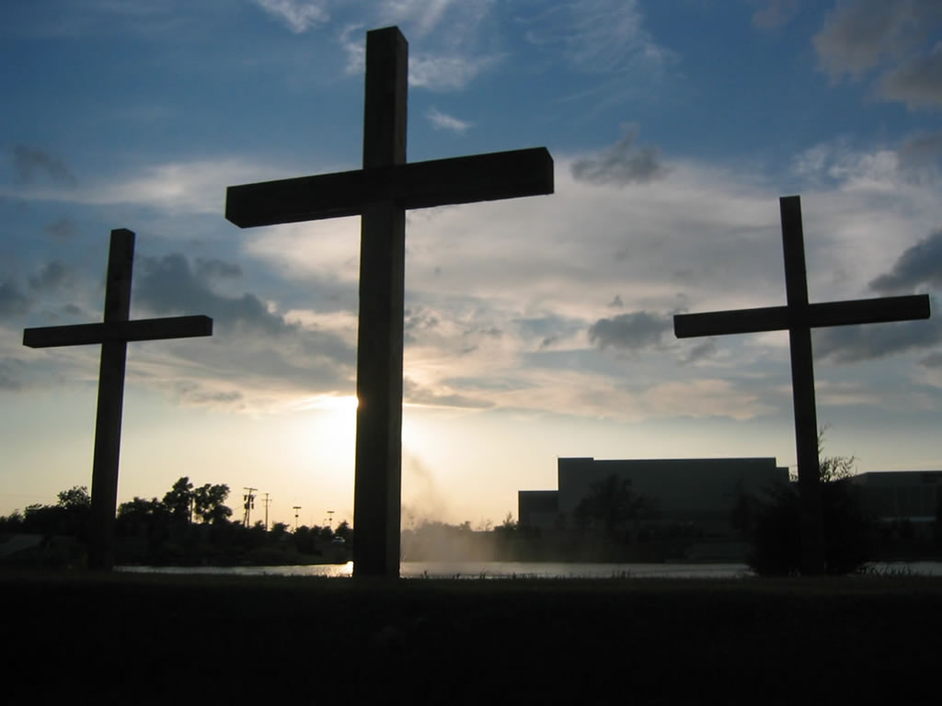

La Iglesia ha expresado siempre en sus símbolos, o fórmulas de fe, esa creencia de que Jesús actuó con todos los hombres que habían discurrido por la tierra: con los Patriarcas bíblicos y con los elegidos de Israel, con los hombres de buena voluntad cumplidores de la Ley del Señor y también con los pecadores arrepentidos que esperaban la llegada del Señor.
La cuestión del "descenso a los infiernos" es más "especulación teológica" que misterio soteoriológico. La clave está en que Jesús también salvó a los difuntos.

3. Jesús lo había dicho.

Había preanunciado en cierta forma cuando proféticamente: "Así como Jonás estuvo tres días en el vientre del pez, el Hijo del hombre habrá de estar tres días y noches en el corazón de la tierra." (Mt. 12. 40 y Jn. 2.3.)
Esa idea aparece también en otros lugares del Nuevo Testamento.
- San Pablo habla de "cómo Jesús subió, porque antes había bajado a lo profundo de la tierra". (Ef. 4. 9), para que él mismo, por su muerte, "fuera resucitado de la muerte y fuera causa de salvación." (Rom. 10. 7)
- Y San Pedro alude a cómo Jesús "fue a predicar a los muertos que estaban en la prisión y que en otro tiempo fueron desobedientes" (1. Petr. 3. 19). Pues también a los muertos se les anunció la salvación para que conocieran la vida." (1 Petr. 4. 6)

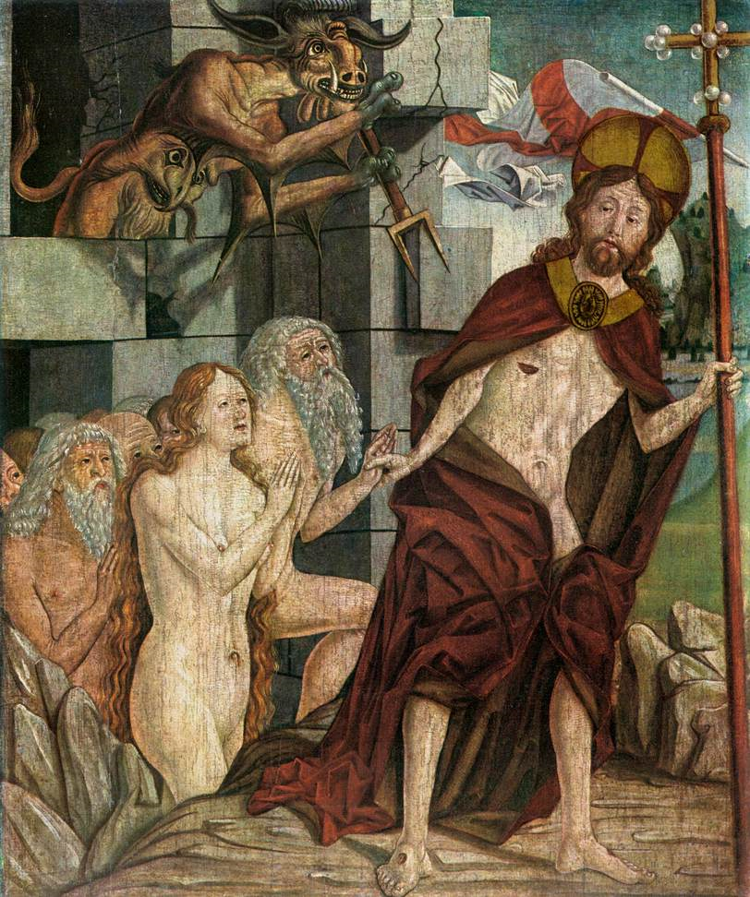

4. Explicación catequística

De manera simbólica se vincula la obra redentora de Jesús con el descenso a los infiernos. La Humanidad entera, la cual comienza con el nacimiento del primer ser humano y se prolonga a los largo de todos los tiempos, estaba llamada a aprovecharse de la obra redentora. Por eso se alude en el pensamiento cristiano al gran abanico de pueblos y de hombres que ha pasado por el mundo y que también están llamados a la salvación.
Jesús es Señor de todos los tiempos, de los anteriores a El y de los que han seguido a su gloriosa resurrección. Todos los Pueblos encuentran en El la salvación. Traduciendo esa misión universal a nuestros conceptos de espacio y tiempo, hay que afirmar que, antes de que Jesús muriera, ninguno de ellos había entrado en el estado de la salvación, es decir en el abrazo eterno con Dios.
Al llegar Jesús, anunció la salvación a los que vivían en su momento histórico y a los que habrían de seguir en la tierra. Pero no podía olvidar a los que habían discurrido por el mundo y ya habían muerto. Ellos también debían recibir los frutos de la redención.
Había que buscar modos de expresar el misterio de esa salvación universal. Es precisamente lo que quiere encerrarse en la idea de que Jesús "descendió".
Precisamente esa perspectiva de universalidad salvífica de la muerte de Jesús es lo que se halla detrás de la expresión y del concepto de su "descenso a los infiernos".



